


"ذوالحجة مغضيات عبادة"
(١٨ اوضوس ٢٠١٧ /٢٥ ذوالقعدة ١٤٣٨)
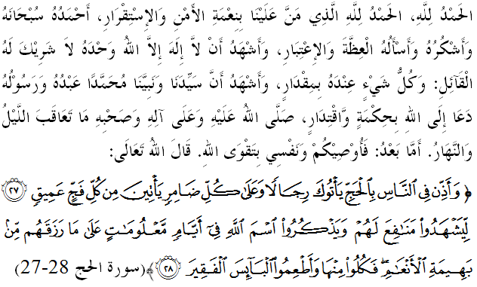
سيدغ جماعه يغ درحمتي الله سكالين،
ساي برفسن كفد ديري ساي دان مثرو سيدغ جمعة يغ دكاسيهي سكالين، ماريله سام-سام كيت منيغكتكن كتقوا^{ء}ن كفد الله سبحانه وتعالى دغن برسوغضوه-سوغضوه ملقساناكن سضالا فرينتهث دان منيغضلكن سضالا لارغنث. موده-مودهن كهيدوفن اين مندافت كبركتن ددنيا دان دأخيرة. خطبة هاري اين اكن ممبيخاراكن تاجوق: "ذوالحجة مغضيات عبادة".

سيدغ جمعة يغ درحمتي الله،
ستياف عبادة يغ تركندوغ دالم ستياف روكون إسلام ممفوثاءي نيلاي دان رهسياث يغ ترسنديري. شهادة مروفاكن عبادة هاتي كران اي مروفاكن كيقينن داسر يغ كمودين دلفظكن دغن ليسن دان فربواتن. عبادة صلاة فولا مليبتكن ضرقن جاسد يغ مروفاكن عبادة بادني. عبادة فواسا اياله تنتغ سيكف مناهن ديري، سمنتارا زكاة مروفاكن عبادة مالي ﴿هرتا﴾ دان يغ كليم اياله حج يغ مغضابوغكن كسموا سيسي دري امفت عبادة سبلومث. حال اين كران عبادة حج ممرلوكن سضالا فركارا يغ دفرلوكن اوليه امفت روكون سبلومث. اي ممرلوكن لندسن ايمان يغ ترتانم دالم شهادة، تناض جسماني دان هرتا يغ اد فد صلاة دان زكاة، سرتا سيكف مناهن ديري يغ تركندوغ دالم فواسا. مك دري ايت، عبادة حج سارت دغن نيلاي-نيلاي موليا، فادت دغن جهاد دان فغوربانن، فنوه دغن تربية دان فنديديقن يغ ممفو منجاديكن كيت مؤمن يغ بنر-بنر طاعة كفد الله سبحانه وتعالى. كفرضوان عبادة حج برداسركن فرمان الله سبحانه وتعالى دالم سورة آل عمران ايات 97:
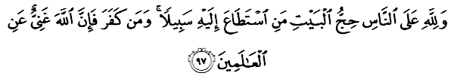
مقصودث: "دان الله مواجيبكن مانسي مغرجكن عبادة حج دغن مغونجوغي بيت الله، ياءيت سسيافا يغ ممفو سمفاي كفدث. دان سسيافا يغ كوفور ﴿ايغكركن كواجيفن عبادة ايت﴾، مك سسوغضوهث الله مها كاي ﴿تيدق برحاجتكن سسواتو فون﴾ دري سكالين مخلوق."

سيدغ جمعة يغ دمولياكن،
منجلغ تيباث بولن موليا ذوالحجة، منبر ايغين مغيغتكن كفد سيدغ جماعه سكالين تنتغ ببراف عمالن يغ بوليه دلاكوكن دالم بولن ذوالحجة اين. تردافت ببراف كتراغن يغ مثبوتكن تنتغ كلبيهن بولن اين تراوتماث فد 10 ترأول بولن اين. انتاراث حديث رسول الله صلى الله عليه وسلم يغ دروايتكن درفد إبن عباس رضى الله عنه:
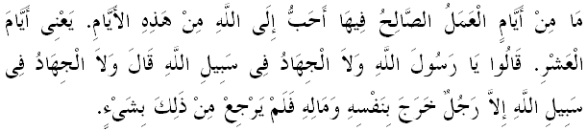
مفهومث:"تيدق اد ساتو عمل صالح يغ لبيه دخينتاءي اوليه الله ملبيهي عمل صالح يغ دلاكوكن فد هاري-هاري اين ﴿ياءيت 10 هاري فرتام بولن ذوالحجة﴾." فارا صحابة برتاث: "تيدق جوض جهاد دجالن الله؟" نبي صلى الله عليه وسلم منجواب، "تيدق جوض جهاد دجالن الله، كخوالي اورغ يغ فرضي برجهاد دغن جيوا دان هرتاث نامون تيدق اد يغ كمبالي ساتو فون" ﴿حديث رواية أبو داود، الترمذي، إبن ماجه، دان أحمد﴾
دالم كتاب لطائف المعارف كارغن إمام إبن راجب الحنبلي اد مثبوتكن بهاوا عمالن فد ستياف هاري فد اول ذوالحجة سام دغن عمالن ساتو تاهون. بهكن اد يغ مغاتكن سام دغن 1000 هاري، مانكالا هاري عرفة سام دغن 10000 هاري. والاوفون كا^{ء}وتاما^{ء}ن اين سموا برلندسكن فد رواية فضائل يغ لمه ﴿ضائف﴾، نامون حال اين تتف منونجوقكن كا^{ء}وتاما^{ء}ن برعمال فد اول ذوالحجة برداسركن حديث صحيح سفرتي حديث إبن عباس يغ دسبوتكن تادي. تردافت جوض علماء يغ مغاتكن بهاوا فهالا عمالن فد سفولوه هاري فد اول بولن ذوالحجة اكن دليفتضندكن.

سيدغ جمعة يغ دمولياكن،
انتارا عمالن يغ دشريعتكن اونتوق برعمال فد اول بولن ذوالحجهة اياله برفواسا دري 1 ذوالحجة سهيغض 9 ذوالحجة. حال اين برداسركن تيندقن رسول الله صلى الله عليه وسلم يغ برفواسا فد وقتو-وقتو اين برداسركن حديث يغ دريكودكن. انتاراث حديث برايكوت:
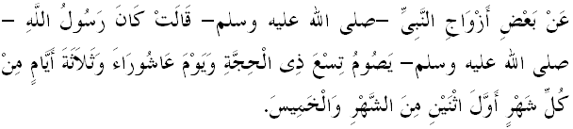
مفهومث:"رسول الله صلى الله عليه وسلم بياساث برفواسا فد سمبيلن هاري اول ذوالحجهة، فد هاري عاشوراء ﴿10 محرم﴾، برفواسا تيض هاري ستياف بولنث" ﴿حديث رواية ابو داود﴾
سلاءين ايت جوض، كيت دانجوركن اونتوق ممفرباثقكن برتكبير، برتهليل، برتسبي، برتحميد، برإستيغفار، دان ممفرباثقكن بردعاء. حال اين سباضايمان دسبوتكن اوليه امام البخاري:
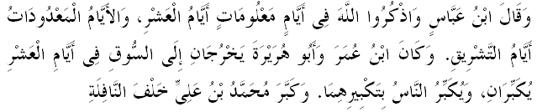مفهومث:"إبن عباس بركات، "برذيكيرله كامو كفد الله فد هاري-هاري يغ دتنتوكن ياءيت 10 هاري فرتام ذوالحجة دان جوض فد هاري-هاري تشريق." إبن عمر دان ابو هريرة فرنه كلوار كفاسر فد سفولوه هاري فرتام ذوالحجة، لالو مريك برتكبير، لنتس مانسي فون توروت ايكوت برتكبير. محمد بن علي جوض برتكبير ستله صلاة سنة".
ستروسث، دشريعتكن جوض كيت ملاكوكن فثمبليهن كوربن فد 10 ذوالحجة دان فد هاري-هاري تشريق ﴿11-13 ذوالحجة﴾ سمفنا ممفرايغتي فريستيوا نبي إبراهيم عليه سلام يغ تله منظاهيركن كطاعتنث كفد الله سبحانه وتعالى افابيلا منريما ارهن اونتوق مثمبليه فوتراث، نبي إسماعيل عليه سلام. باضي سسيافا يغ برنية ملقساناكن عبادة كوربن، مك دسونتكن باضيث اونتوق تيدق مموتوغ كوكو دان بولو دتوبوهث سهيغض دي مثمبليه حيوان كوربنث.
عبادة حج انتارا عبادة يغ تركندوغ باثق معنى يغ ترسيرت. ساله ساتوث، دسباليق كسراضمن إحرام اين ترسيمفن فلباضاي معنى. انتاراث، فثراضمن إحرام يغ برورنا فوتيه اين ملمبغكن بهاوا ستياف مانسي ايت اداله سام دهادفن الله سبحانه وتعالى والاوفون مريك مميليكي درجت دان ستاتوس سوسيال يغ بربيذا. ستياف مانسي ايت اداله سام دهادفن الله سبحانه وتعالى كخوالي تقوى جوا برتيندق سباضاي فنندا ارسث. فاكاين إحرام جوض مغيغتكن مانسي اكن كتيدقبردايا^{ء}نث. اي مغيغتكن مانسي كفد هاري فرتموان دغن الله سبحانه وتعالى. فرمان الله سبحانه وتعالى دالم سورة الحج ايات 7:
مقصودث:"دان سسوغضوهث قيامة ايت اكن داتغ، تيدق اد شك فدث، دان بهاوا سسوغضوهث الله اكن ممبغكيتكن اورغ يغ ددالم قبور".

سيدغ جمعة يغ درحمتي الله سبحانه وتعالى،
سسوغضوهث سسيافا يغ مندافتكن سفولوه هاري بولن ذوالحجة مروفاكن سبهاضين دري نعمة الله سبحانه وتعالى يغ ساغت بسر اتسث. هاث اورغ-اورغ صالح يغ برسضرا كفد كباءيقكن اونتوق مغحرمتيث دغن سلايقث. منجادي كواجيفن باضي ستياف مسلم اونتوق ممنفعتكن كسمفتن اين دغن ممبري فرهاتين يغ لبيه، دان منوندوقكن ديريث فد منجالنكن كطاعتن.
مغأخيري خطبة فد ميغضو اين، ببراف روموسن بوليه كيت امبيل سباضاي فغاجرن، ياءيت;
فرتام: عبادة حج منديديق اومت إسلام اكن ارتي فغوربانن دان ديسيفلين ديري دالم اوسها منطاعتي فرينته الله سبحانه وتعالى.
كدوا: فنتيغ باضي ستياف اومت إسلام اونتوق مميليكي علمو ستياف عمالن يغ هندق دلقسانكن.
كتيض: سهاروسث باضي تياف-تياف اومت إسلام مربوت فلواغ ملقساناكن عمالن-عمالن يغ دتونتوت دلاكوكن فد اول بولن ذوالحجة.
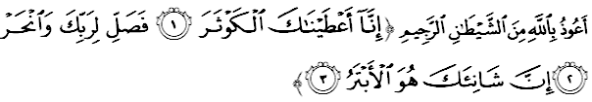
مقصودث:"سسوغضوهث كامي تله مغورنياكن كفدمو ﴿واهاي محمد﴾ كباءيقكن يغ باثق. اوليه ايت، كرجكنله سمبهيغ كران توهنمو سمات-مات، دان سمبليهله كوربن. سسوغضوهث اورغ يغ بنخيكن اغكاو، دياله يغ ترفوتوس ﴿دري رحمة الله﴾." ﴿سورة الكوثر ايات 1-3﴾

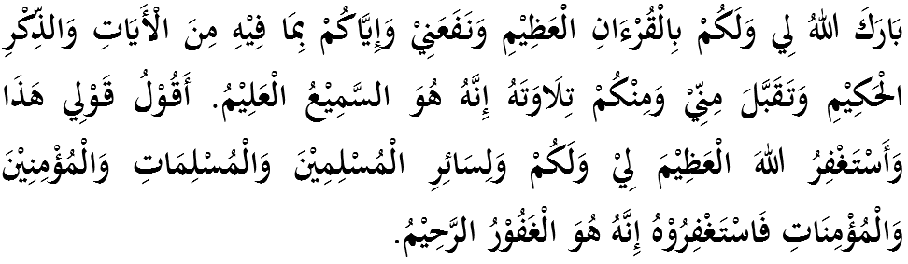



خطبة كدوا
